TRƯỜNG TIỂU HỌC SỐ 1 XÃ THANH XƯƠNG HƯỞNG ỨNG “TUẦN LỄ ÁO DÀI”

Chào mừng kỷ niệm 114 năm Ngày Quốc tế phụ nữ, Hội LHPN Việt Nam phát động “Tuần lễ áo dài” năm 2024. Sự kiện góp phần tôn vinh giá trị của áo dài; khơi dậy tình yêu, niềm tự hào, trách nhiệm giữ gìn, phát huy giá trị di sản áo dài trong cộng đồng.
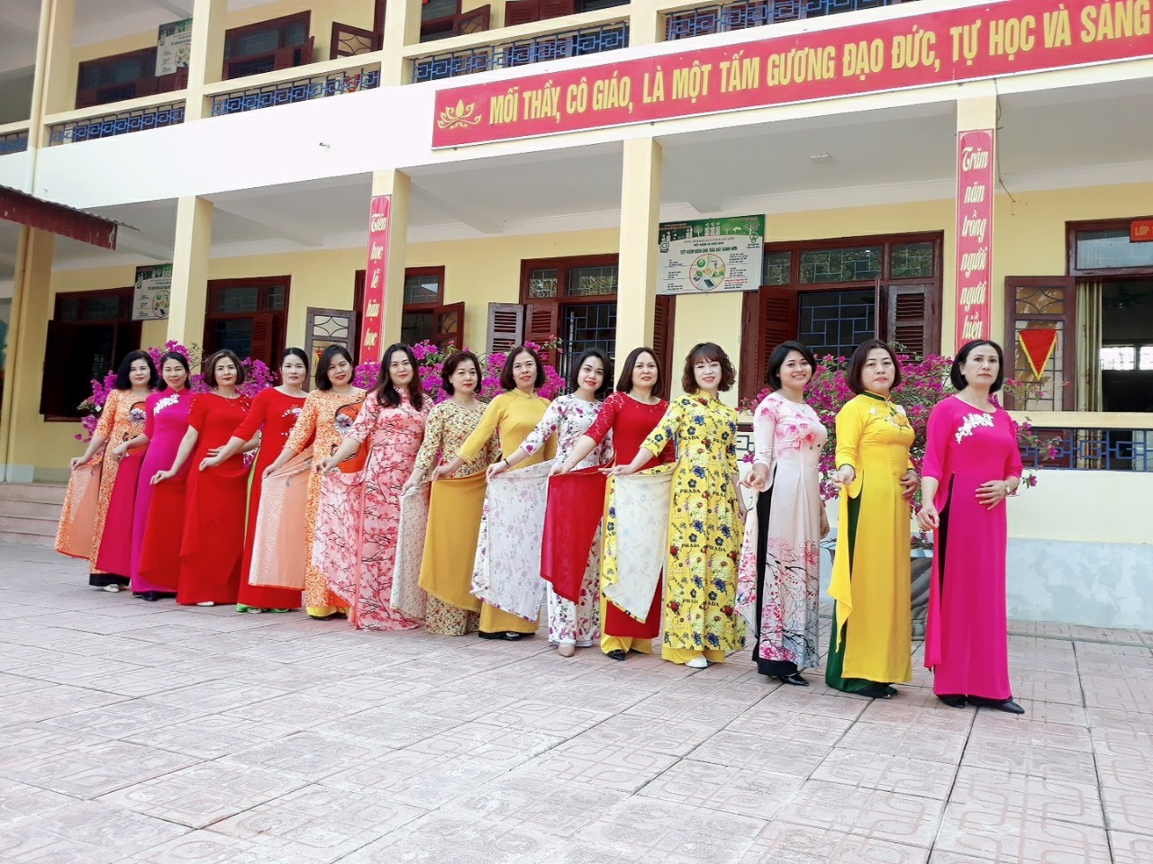

Thực hiện công văn số 24/LĐLĐ ngày 23/2/2024 về viêc tổ chức các hoạt động trong tuần lễ áo dài năm 2024, diễn ra từ 1-3 đến ngày 8-3, Công đoàn trường Tiểu học số 1 xã Thanh Xương đã phát động và được các đồng chí nữ công tích cực hưởng ứng.
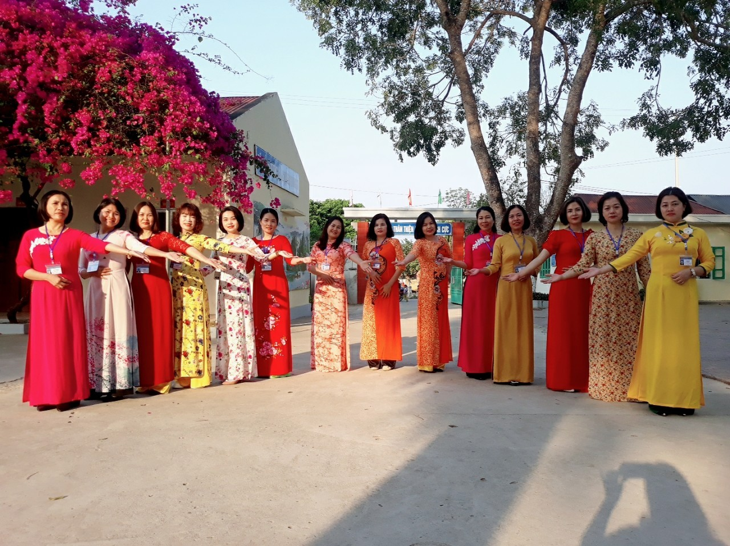
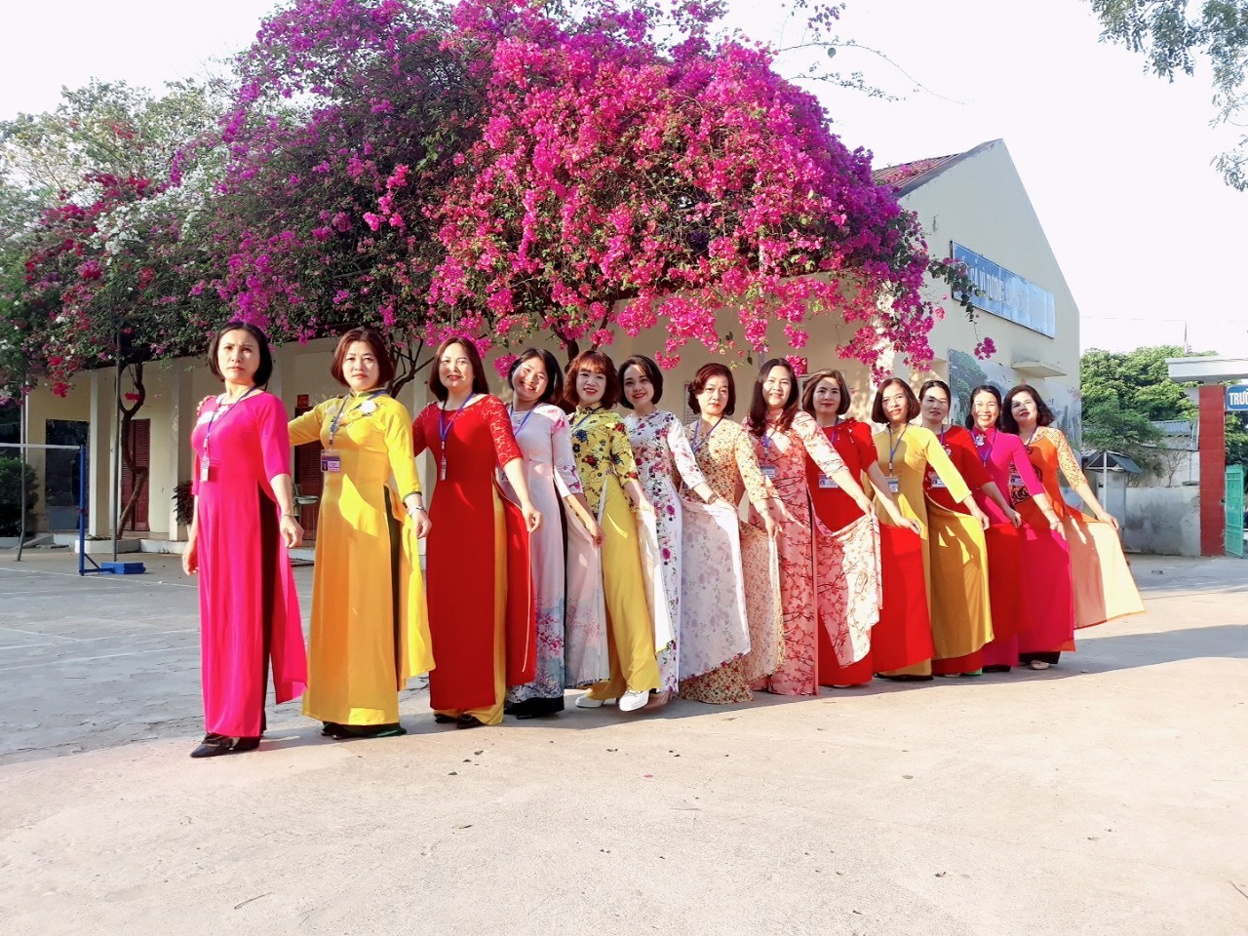
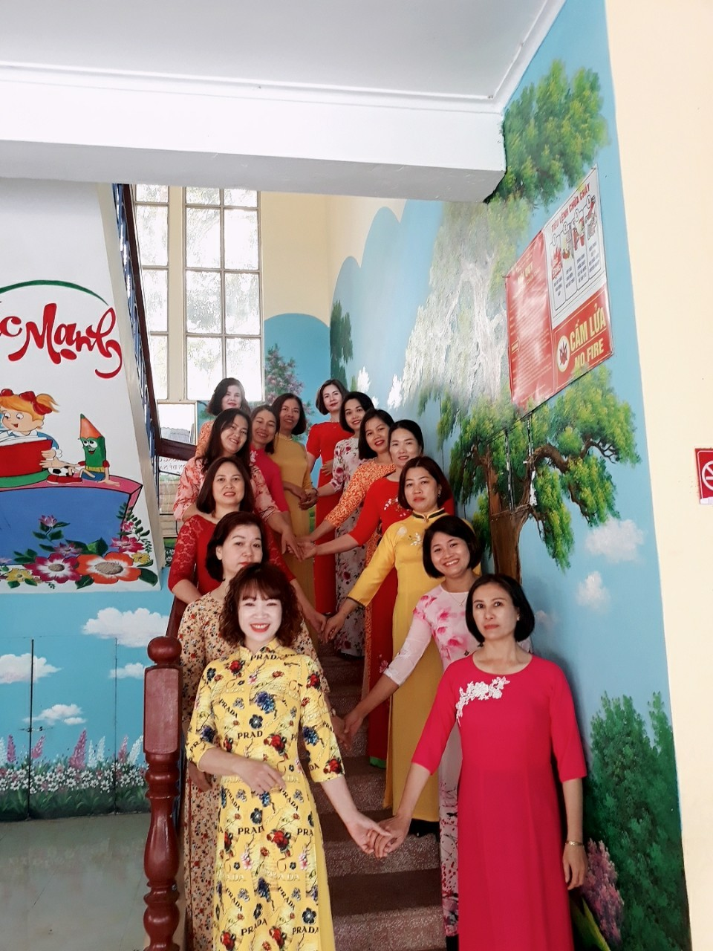
Xuyên xuất các ngày làm viêc trong tuần từ 1/3 đến 8/3 các đ/c nữ công là giáo viên, nhân viên mặc áo dài đến trường đã góp phần quan trọng hiện thực hóa mục tiêu tôn vinh tà áo dài Việt, đưa áo dài trở thành di sản văn hóa Việt Nam và lan tỏa ra thế giới.
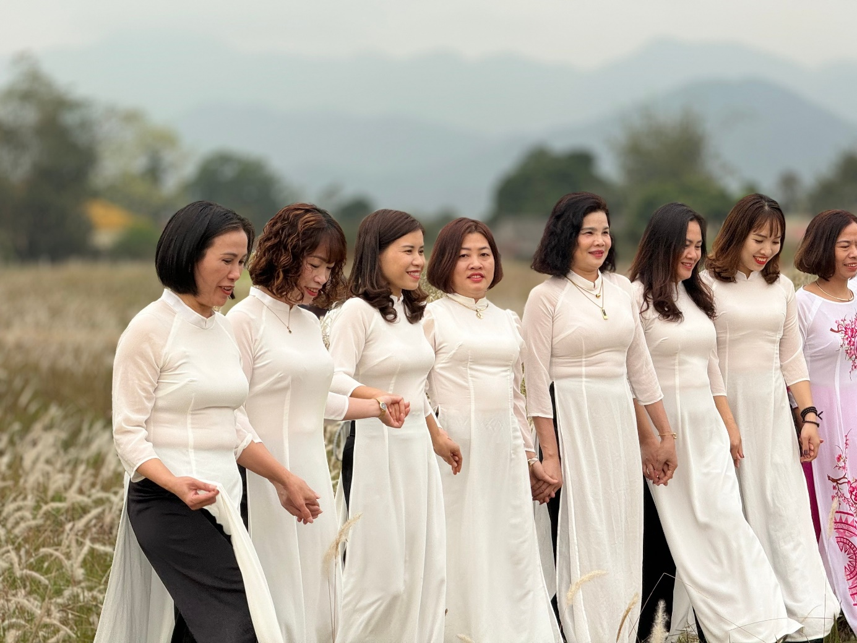
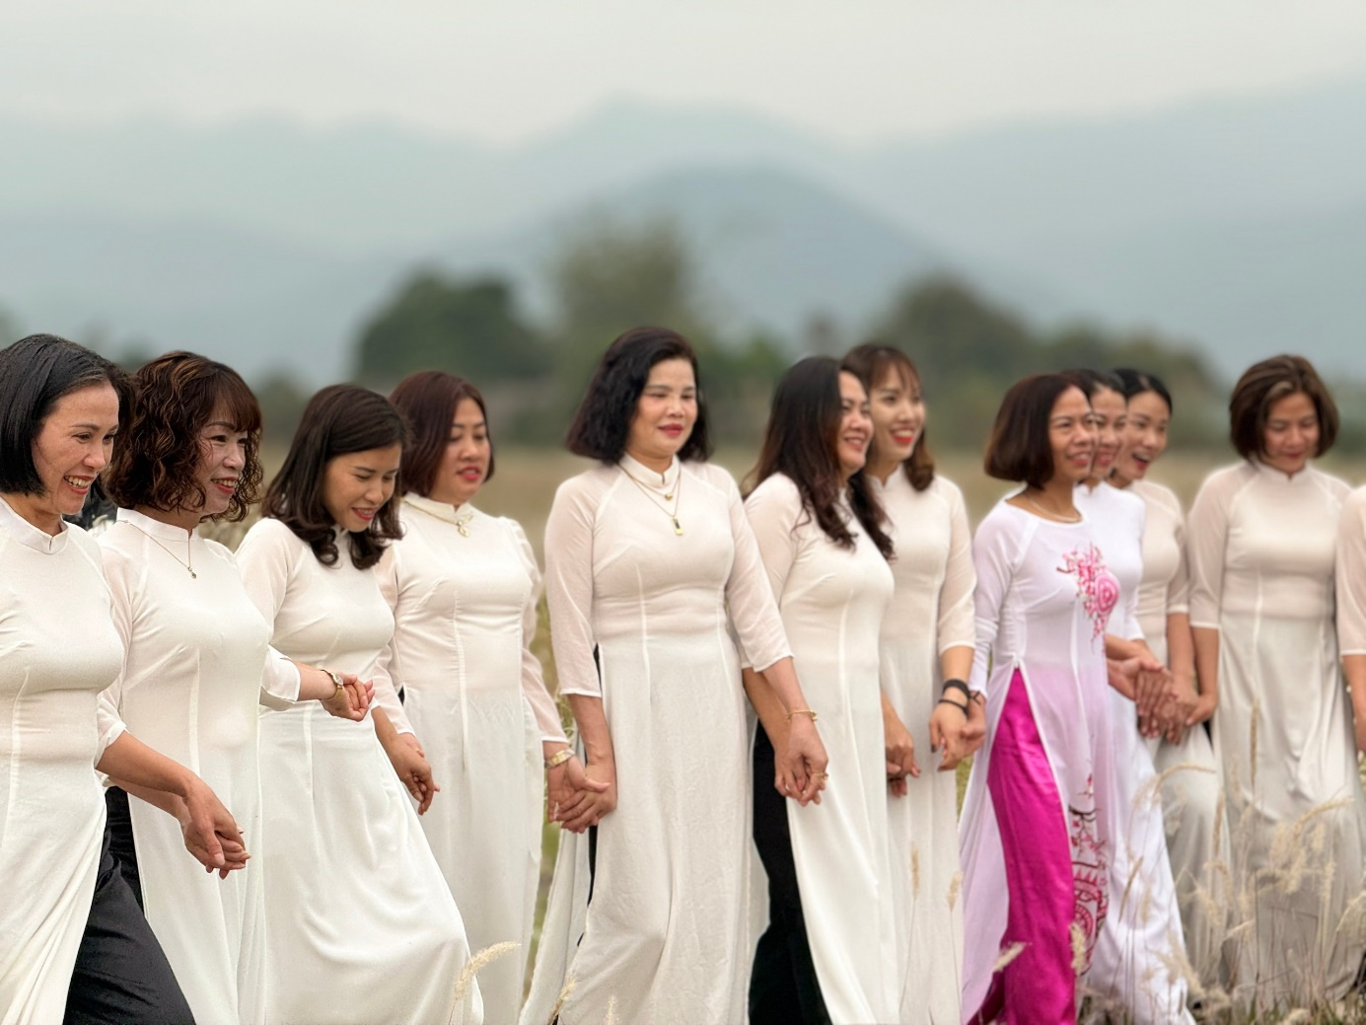
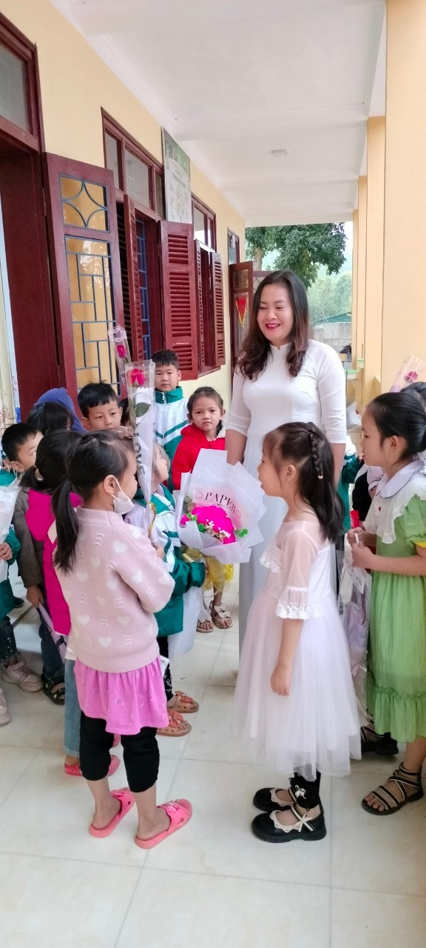
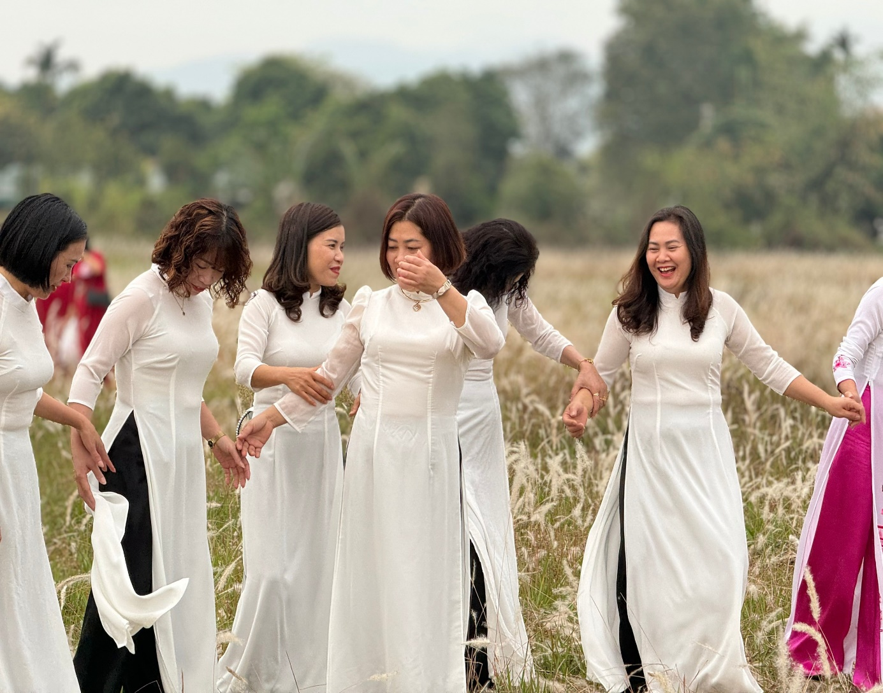
Đặc biệt, công đoàn nhà trường tổ chức cho các đ/c nữ công mặc áo dài và chụp ảnh tại trường và tại các thắng cảnh của quê hương Điện Biên. Các nữ nhà giáo đã góp phần không nhỏ tôn vinh di sản văn hoá Việt Nam.

